**ANALISIS Y DESARROLLO DE SISTEMAS DE INFORMACIÓN**

**TELCOMUNDO**

**MANUAL DE USUARIO**

**VERSION 2.0**

Contenido

INTRODUCCION 3

REGISTRO USUARIO 3

LOGIN DE APLICACIÓN 4

Olvidaste la contraseña 6

INICIO LIDER 7

BUSCAR TABLA COMISIÓN 8

BUSCAR BONOS Y DESCUENTOS 9

BUSCAR HISTORICO DE VENTAS 10

LIQUIDACIÓN DE VENTAS 11

LIQUIDACION DE BONOS Y DESCUENTOS 12

INICIO ANALISTA 13

REGISTRAR COMISIÓN 15

REGISTRAR BANCO 16

REGISTRO DE BONOS Y DESCUENTOS 17

USUARIO 18

ELIMINAR ORDEN DE TRABAJO 18

USUARIO A ELIMINAR 19

ELIMINAR BONO O DESCUENTO 20

ELIMINAR COMISION 21

ACTUALIZAR DATOS 22

INICIO ASESOR 23

VENTAS 24

BONOS Y DESCUENTOS 25

HISTORICO DE VENTAS 25

LIQUIDACIÓN DE VENTAS 26

LIQUIDACION DE BONOS Y DESCUENTOS 26

PRODUCTO 27

NUEVAS OFERTAS 27

CAPACITACIONES 28

SALIR 28

# INTRODUCCION

Este manual detalla el paso a paso de cómo hacer uso de la aplicación WEB correctamente y le facilita para un acceso rápido y eficaz .

# REGISTRO USUARIO

El registro de usuarios implica la recopilación y almacenamiento de información personal de los usuarios para crear cuentas que le permitan acceder al aplicativo web en donde se solicitara la siguiente información:

* Cedula
* Nombre
* Apellido
* Teléfono
* Correo electrónico
* Dirección
* Contraseña

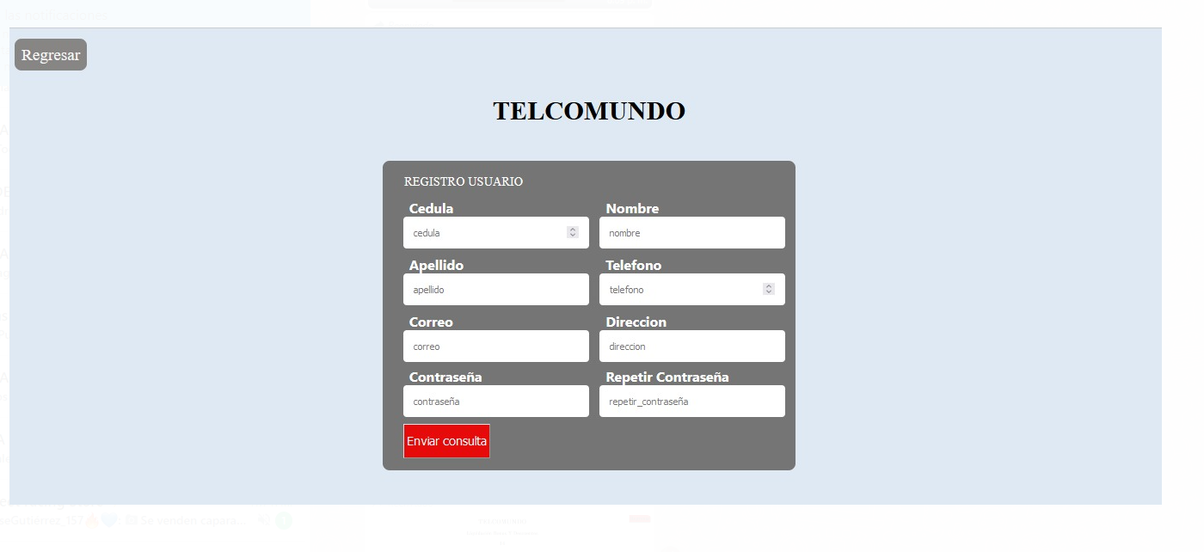

Luego esta información es almacenada de forma segura en una base de datos de usuarios. El usuario recibe un identificador único (nombre de usuario o ID de usuario) para poder iniciar sesión y acceder al sistema.

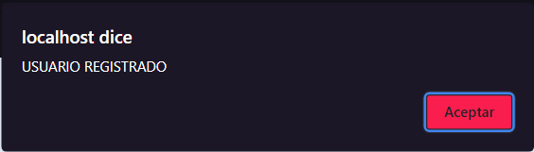

Así se verifica el usuario registrado con satisfacción.

# LOGIN DE APLICACIÓN

El proceso de login permite a los usuarios acceder a las funciones y contenido de una aplicación web o móvil mediante la autenticación. En este paso, el usuario debe introducir sus credenciales como su número de identificación y su contraseña en el formulario de login.

Una vez introducidos los datos correctamente, se validan frente a la base de datos de usuarios registrados. Si coinciden, se confirma la identidad del usuario y se le permite acceder a la aplicación iniciando sesión. De esta forma, el login realiza la autenticación del usuario de forma segura antes de concederle acceso a la aplicación.

Es un paso fundamental para proteger el contenido y permitir solo el acceso a usuarios autorizados tras identificarlos mediante sus credenciales de usuario y contraseña.

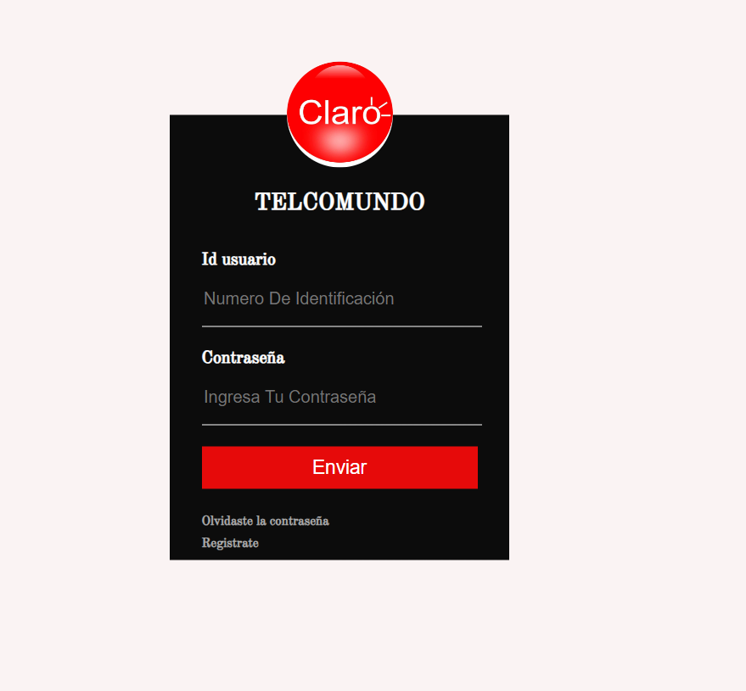

# Olvidaste la contraseña

En caso de que el usuario olvide su contraseña para iniciar sesión, la aplicación ofrece una opción para recuperarla. Al seleccionar "olvidaste tu contraseña", se abrirá un formulario donde debe introducir su número de documento y contraseña nueva.

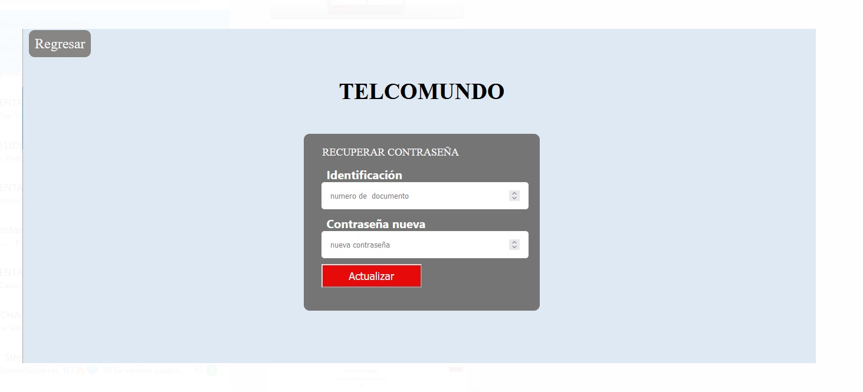

Una vez introducidos los datos correctamente, se validan frente a la base de datos de usuarios registrados. Si coinciden, se confirma la identidad del usuario y se le permite acceder a la aplicación iniciando sesión. De esta forma, el login realiza la autenticación del usuario de forma segura antes de concederle acceso a la aplicación.

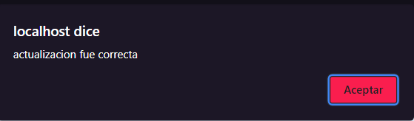

Así se verifica la contraseña actualizada con satisfacción

# INICIO LIDER

En este inicio encontraremos varias opciones según su rol para el rol 13 que corresponde a líder saldrá este inicio

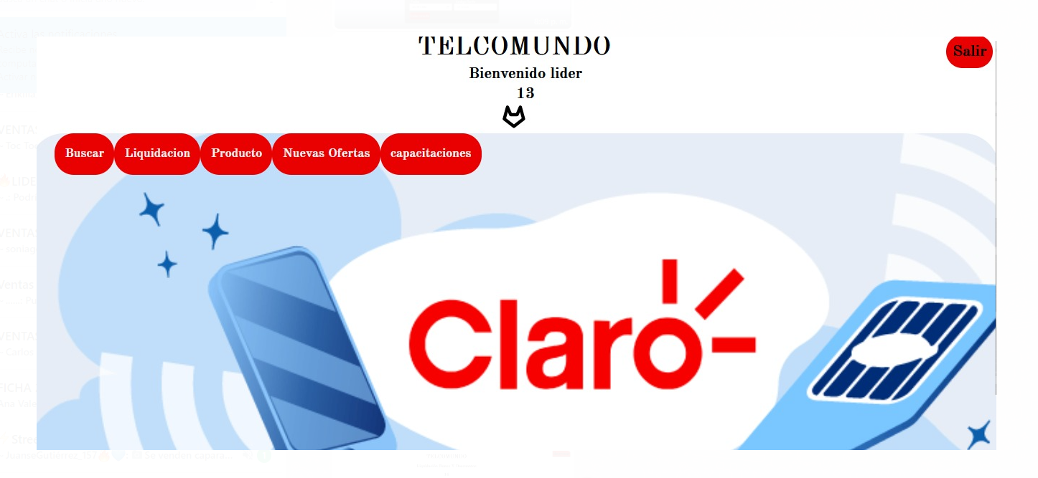

* Buscar
  + Tabla de comisión
  + Bono de descuento
  + Históricos de ventas
* Liquidación
  + Liquidación de ventas
  + Liquidación de bonos y descuentos
* Producto
* Nuevas ofertas
* Capacitaciones

## BUSCAR TABLA COMISIÓN

La tabla de comisiones permite buscar e identificar el porcentaje de comisión que corresponde a cada agente o asesor por las ventas que realiza.

Al ingresar a la función de búsqueda de tabla de comisiones, el líder puede buscar por código de tarifa

Esto con el fin de consultar de manera rápida y efectiva cuál es el incentivo económico que le corresponderá a un asesor específico por cada venta que realice hay se efectuará la comisión registrada para llevar el seguimiento al asesor.

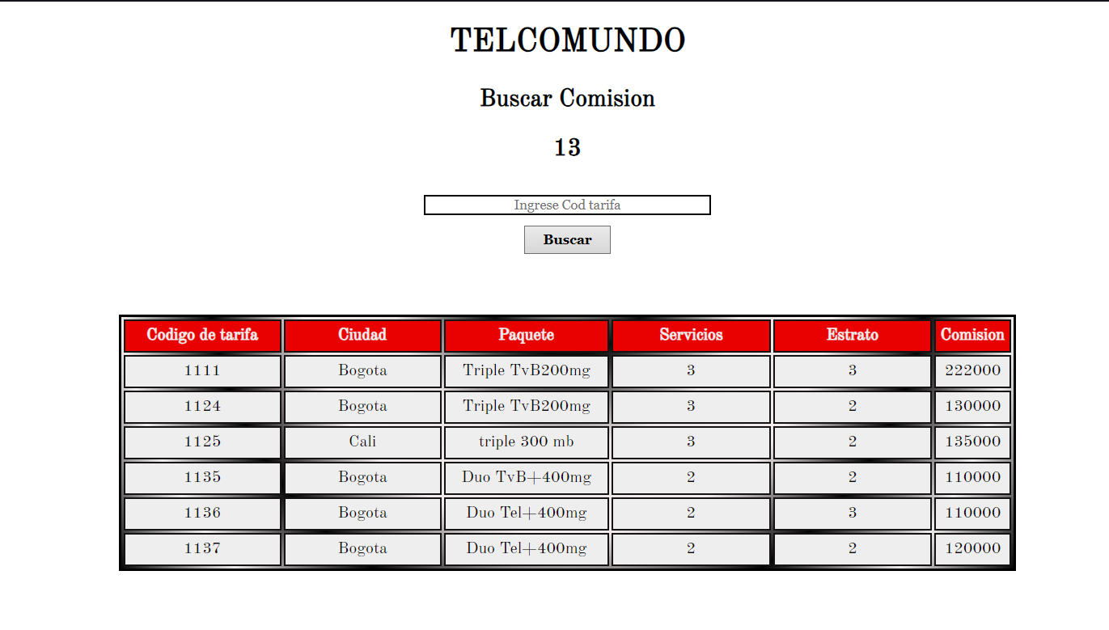

## BUSCAR BONOS Y DESCUENTOS

La aplicación incluye una tabla que permite buscar y consultar los bonos o descuentos asignados a cada asesor de ventas.

Al acceder a esta herramienta, el líder puede buscar la información por cedula

El objetivo es que tanto los asesores como los administradores puedan verificar fácil y rápidamente los beneficios adicionales que cada representante comercial tiene asignados, ya sea por alcanzar metas en unidades vendidas, niveles en la carrera o participación en campañas específicas. 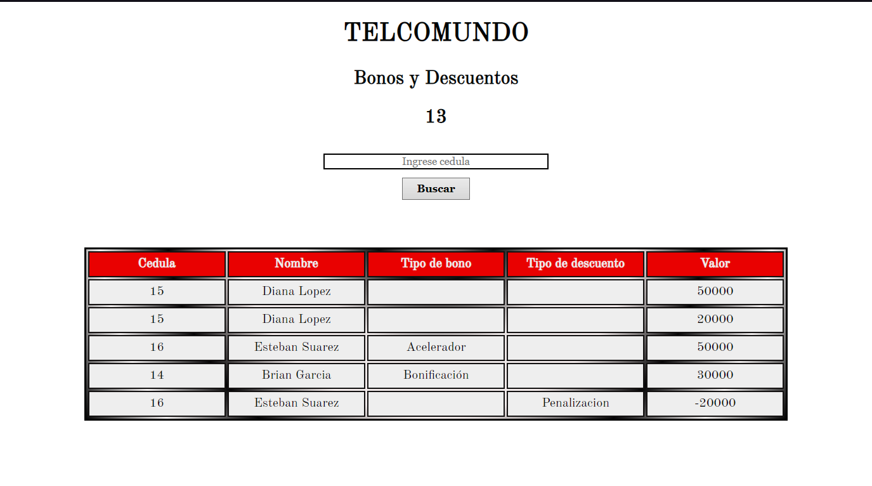

## BUSCAR HISTORICO DE VENTAS

La aplicación cuenta con una herramienta para buscar y visualizar el historial de ventas realizadas por cada asesor.

Al acceder a esta función, el usuario puede buscar las ventas por cedula.

De esta forma, tanto los representantes comerciales como los analistas de ventas, pueden llevar un fácil control y seguimiento de las colocaciones que han generado los asesores, tanto individualmente como a nivel equipo, en periodos determinados.

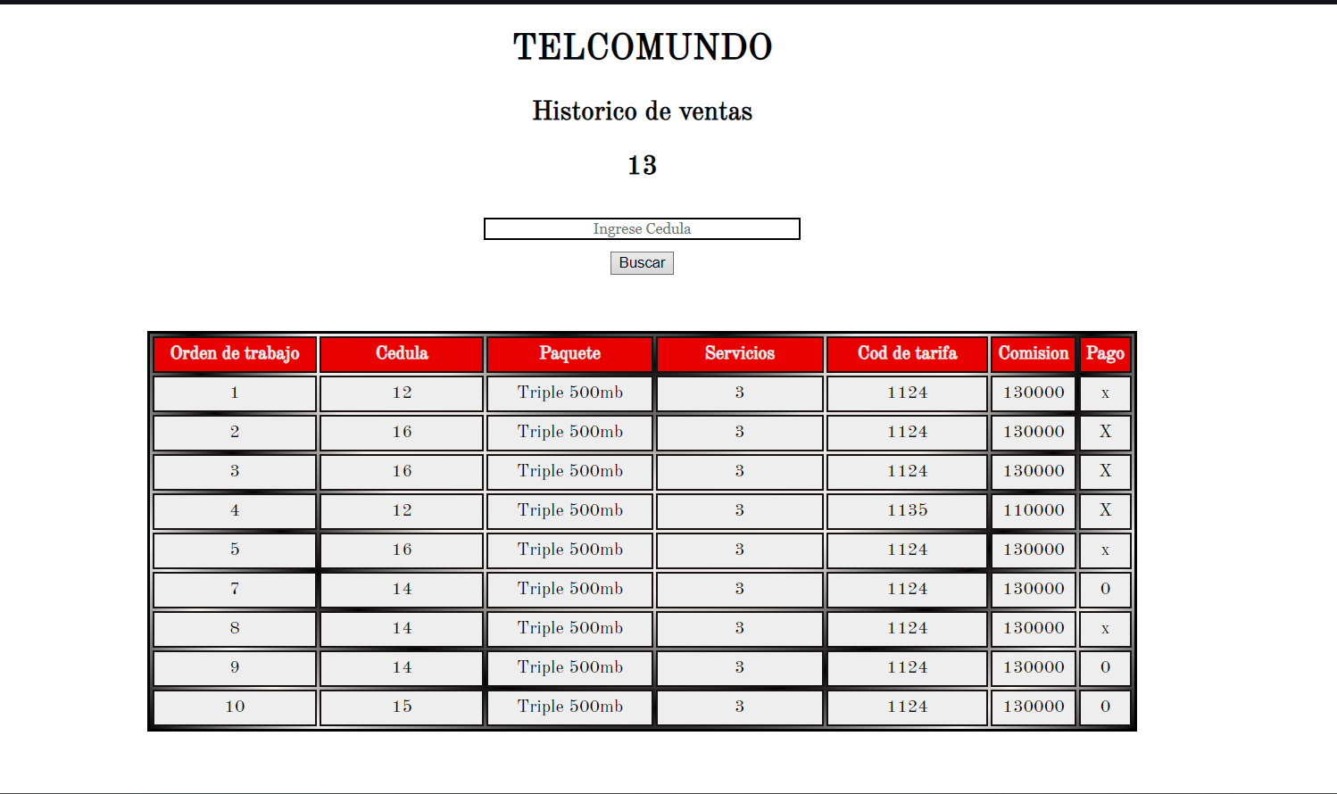

## LIQUIDACIÓN DE VENTAS

La liquidación de ventas permite consultar en una tabla las ventas realizadas por los asesores que ya han sido procesadas para pago.

Al acceder a esta función, se puede buscar por cedula y muestra información relevante como el monto total de la venta, comisión obtenida calculada según parámetros, fecha en que fue aprobada la transacción, entre otros detalles.

Esto agiliza el proceso de revisión y emisión de los pagos que les corresponden a los vendedores por concepto de sus actividades comerciales.

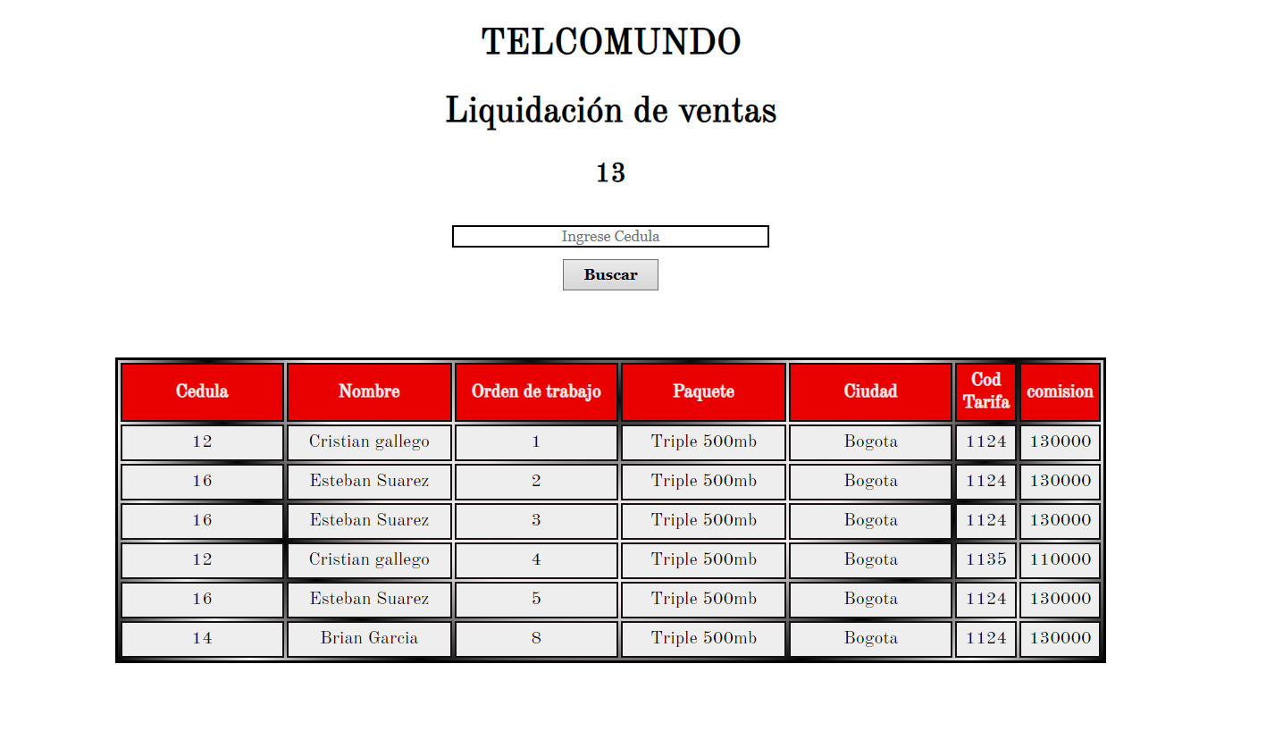

## LIQUIDACION DE BONOS Y DESCUENTOS

Esta función permite consultar en una tabla aquellos bonos y descuentos asignados a los asesores de ventas que ya han sido verificados y aprobados para proceder con su pago.

Al acceder, se puede buscar por cedula y Muestra información relevante como el monto, fecha de aprobación, motivo del estímulo y demás detalles.

Su objetivo es agilizar la emisión de los desembolsos extras correspondientes a los representantes comerciales por concepto de compensaciones variables, logros alcanzados o participación en campañas.

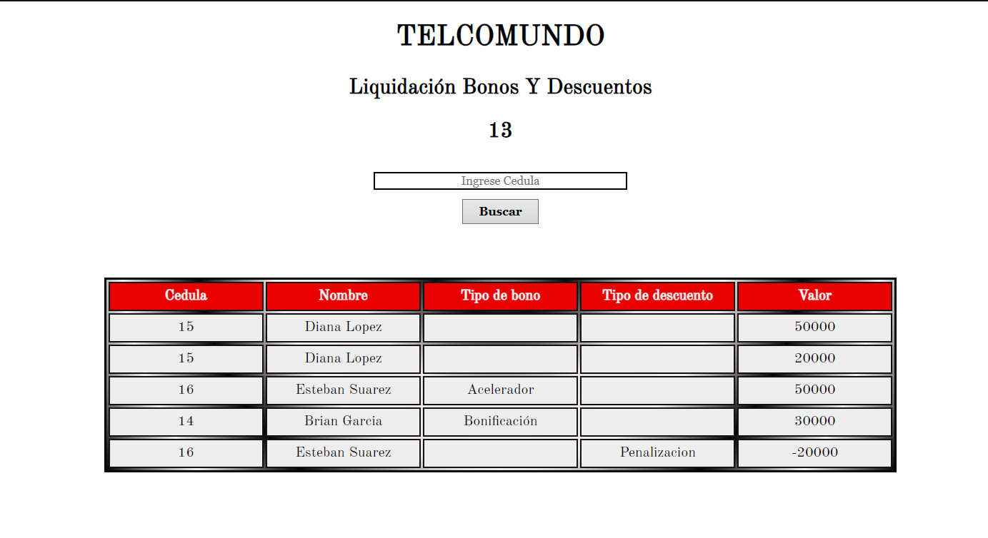

# INICIO ANALISTA

El analista cumple las siguientes funciones en relación a esos campos:

**Registrar:**

Registrar comisión - Permite ingresar al sistema las comisiones de los asesores por ventas realizadas.

Registrar banco - Permite ingresar la información bancaria de cada asesor para realizar pagos.

Registrar bonos y descuentos - Permite registrar bonos y descuentos para los asesores según su desempeño.

**Buscar:**

Tabla de comisiones - Permite consultar el porcentaje de comisión de cada asesor.

Bonos y descuentos - Permite consultar los bonos y descuentos asignados a cada asesor.

Histórico de ventas - Permite consultar el historial de ventas de cada asesor.

**Eliminar:**

Orden de trabajo - Permite eliminar órdenes de trabajo erróneas.

Usuario - Permite eliminar usuarios del sistema.

Bonos y descuentos - Permite eliminar registros de bonos y descuentos incorrectos.

Comisiones - Permite eliminar comisiones por errores o decisiones específicas.

**Liquidación:**

Liquidación de ventas - Permite consultar ventas listas para pago.

Liquidación de bonos y descuentos - Permite consultar bonos y descuentos listos para pago.

Producto: Consultar los productos disponibles para venta.

**Nuevas ofertas:** Consultar promociones y ofertas vigentes.

**Capacitaciones:** Acceder a material de capacitación para asesores.

**Actualizar:** Permite actualizar datos de usuarios en el sistema.

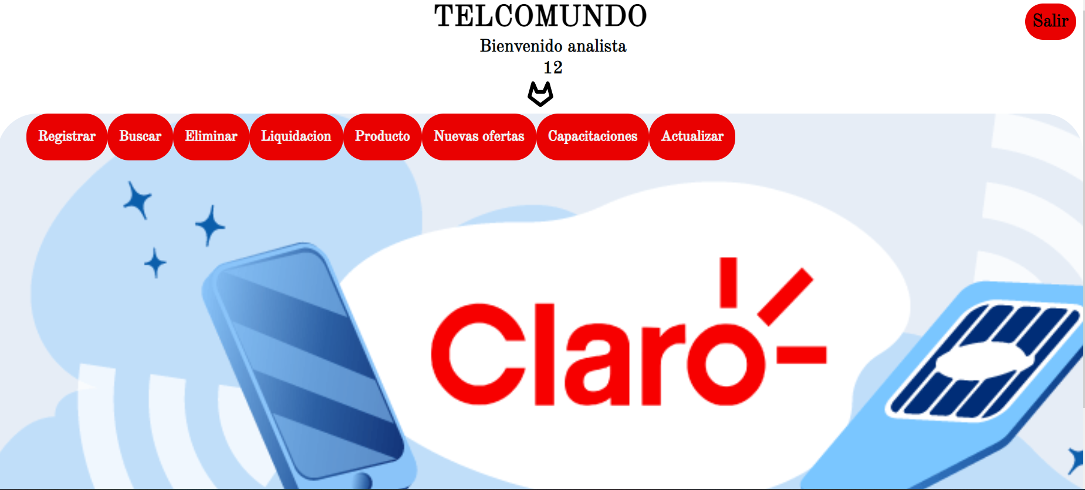

* Registrar
* Comisión
* Banco
* Rol
* Pago y legalización
* Bonos de descuento
* Buscar
* Tabla de comisiones: (lo maneja los 3 roles)
* Bonos y descuentos: (es el mismo que maneja el líder)
* Histórico de ventas: (es el mismo que maneja el líder)
* Usuario
* Eliminar
* Orden de trabajo
* Usuario
* Bonos y descuentos
* Comisiones
* Liquidación
* Liquidación de ventas: (es el mismo que maneja el líder)
* Liquidaciones bonos y descuentos: (es el mismo que maneja el líder)
* Producto
* Nuevas ofertas
* Capacitaciones
* Actualizar

## REGISTRAR COMISIÓN

la opción de registrar comisión en ese formulario cumple las siguientes funciones:

* Permite ingresar el monto de la comisión que se le pagará al vendedor por una venta específica. Esto permite llevar un control y registro de las comisiones pagadas.
* Al registrar la comisión, se calcula automáticamente el total a pagar al vendedor sumando el valor de la venta y la comisión. Esto facilita el proceso de pago y liquidación al asesor.

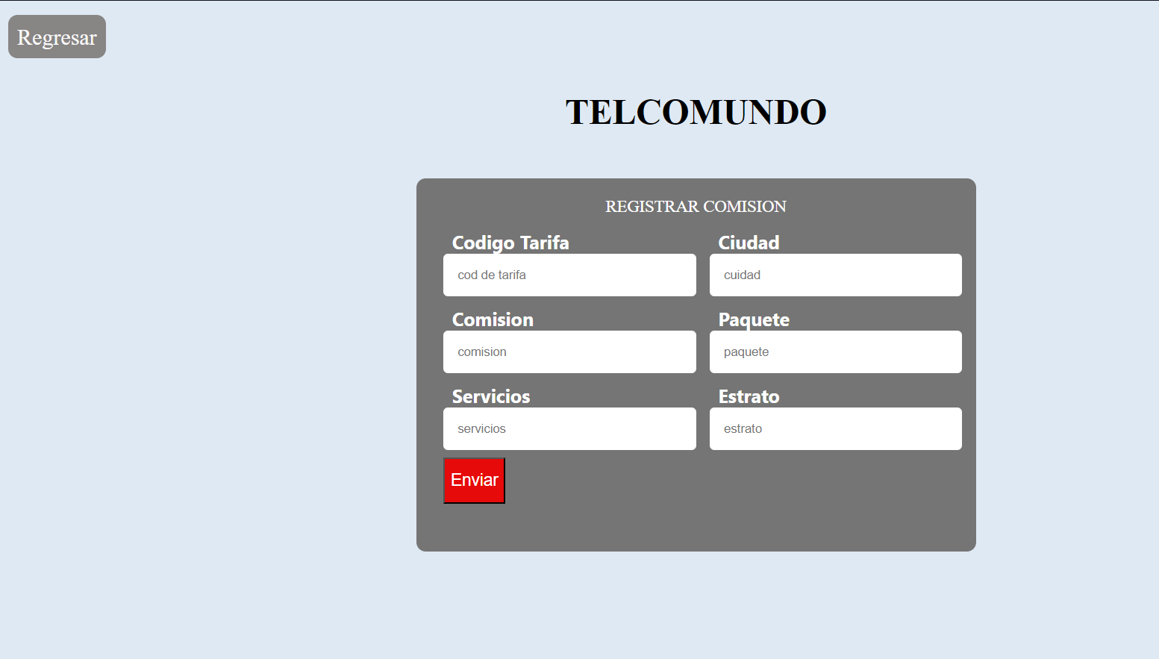

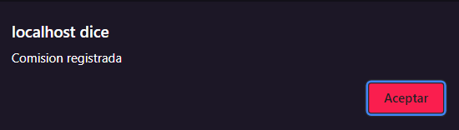

Así se verifica la comisión registrada con satisfacción.

## REGISTRAR BANCO

Esta función permite registrar en el sistema la información bancaria de cada uno de los asesores de ventas, a quienes se les realizarán pagos por concepto de comisiones u otros incentivos.

Al ingresar a "Registrar Banco", el administrador o analista podrá capturar los datos principales como: cedula, Banco y número de cuenta.

Contar con los datos bancarios actualizados de cada asesor es fundamental para agilizar los procesos de liquidación y pago de manera correcta.

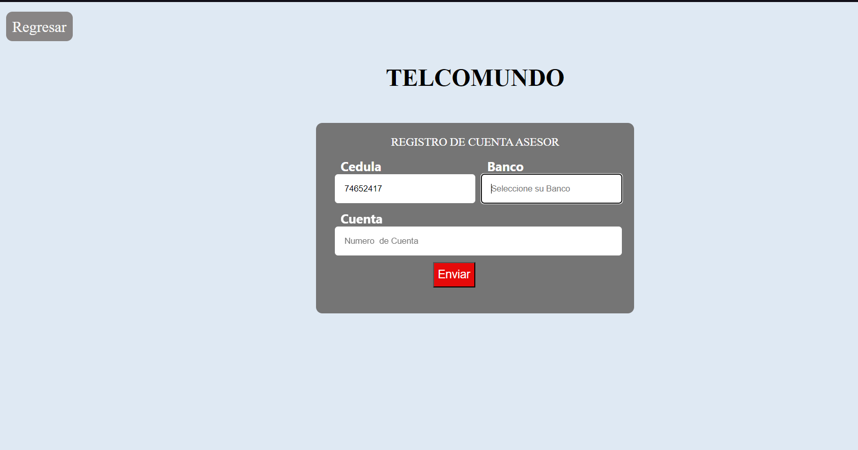

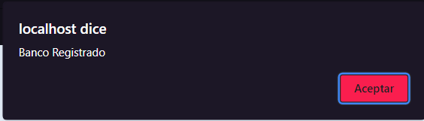

Así se verifica el banco registrado con satisfacción

## REGISTRO DE BONOS Y DESCUENTOS

La función de "Bono o descuento registrado" permite a los analistas registrar bonos o descuentos para asesores basados en su desempeño y logros. Para hacerlo, deben ingresar información como el nombre del asesor, el tipo de bono o descuento, el monto, el motivo y la fecha de registro. Después de guardar los datos, el registro se somete a aprobación y se aplica en la liquidación. Esta función facilita el seguimiento de incentivos para los vendedores según su productividad y otros criterios, y los registros se almacenan en el sistema para futuras consultas o modificaciones.

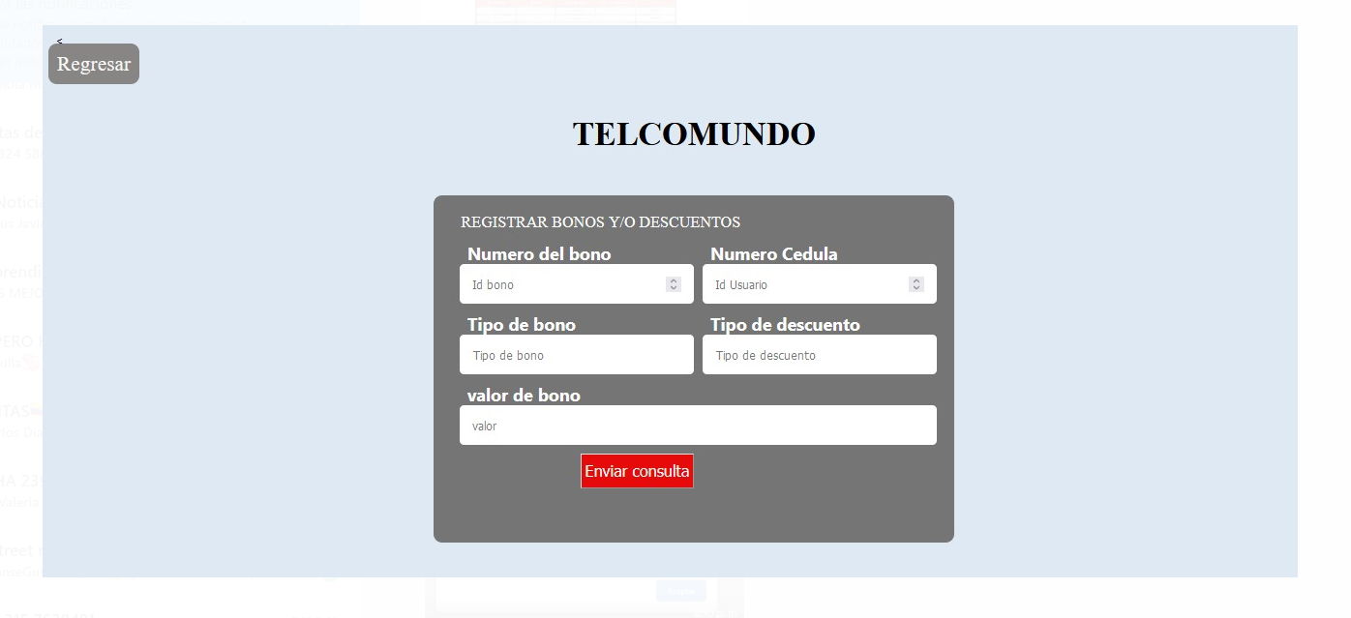

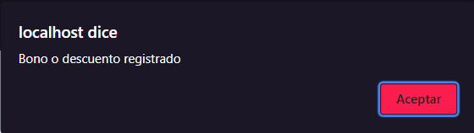

Así se verifica el bono y descuento registrado con satisfacción.

## USUARIO

En este modulo se puede buscar el usuario de quien necesitemos información

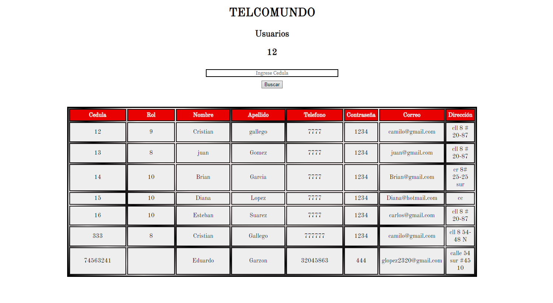

## ELIMINAR ORDEN DE TRABAJO

Se introduce la orden de trabajo que se desea eliminar.

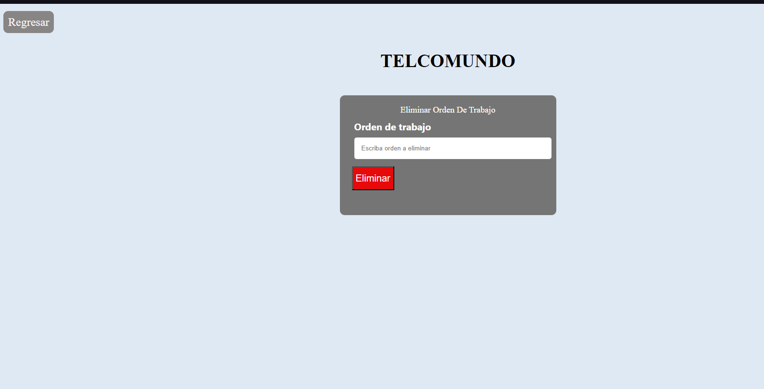

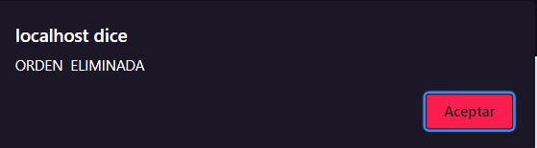

Así se verifica que la orden fue eliminada con satisfacción

## USUARIO A ELIMINAR

En este caso el analista tiene la autorización de poder eliminar cualquier usuario de la base de datos como nos muestra a continuación

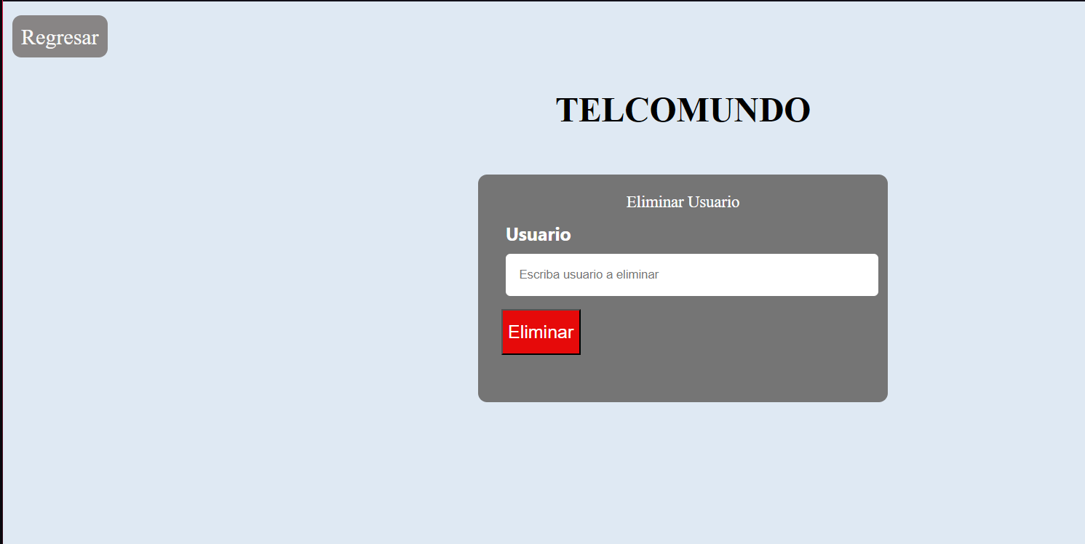

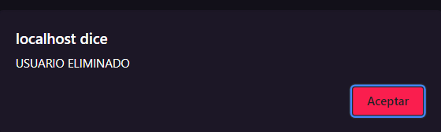

Así se verifica que quedó eliminado el usuario

## ELIMINAR BONO O DESCUENTO

Eliminar un bono o descuento puede ocurrir por diversas razones, como un error en el cálculo o la aplicación incorrecta de la política de bonificaciones o descuentos. El analista, encargado de revisar y gestionar estos pagos, tiene la capacidad de corregir esta situación y eliminar el bono o descuento en cuestión. **Interfaz de usuario gráfica, Aplicación, Teams
**

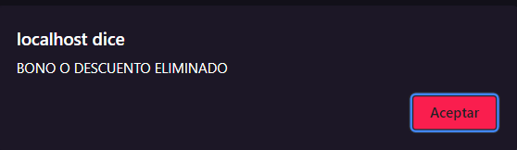

Esta parte se puede verificar que el bono o descuento a sido eliminado con satisfacción

## ELIMINAR COMISION

La eliminación de la comisión puede ocurrir por diversas razones, como un error en el cálculo de la comisión, una política temporaria de la empresa o una situación particular que justifique la eliminación de dicha compensación. El analista, encargado de revisar y gestionar estas transacciones, tiene la capacidad de tomar la decisión de eliminar la comisión en cuestión.

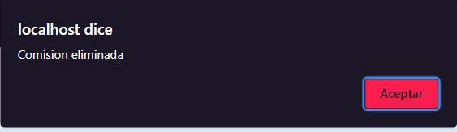

Acá se puede verificar que quedó eliminada la comisión con satisfacción

## ACTUALIZAR DATOS

En este caso el analista podrá actualizar los datos de cualquier usuario siguiendo los siguientes paso:

Buscar los datos del usuario ingresando su Id.

Acá se puede evidenciar que la actualización de datos fue correcta

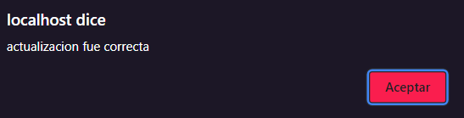

# INICIO ASESOR

"Inicio asesor" se refiere al inicio de sesión de un asesor en el aplicativo web para llevar a cabo su trabajo, específicamente para ingresar ventas. Al realizar el inicio como asesor, se le asignarán ciertos permisos y capacidades para desempeñar sus funciones adecuadamente.

El asesor es quien ingresa la venta por lo cual manejara los siguientes permisos:

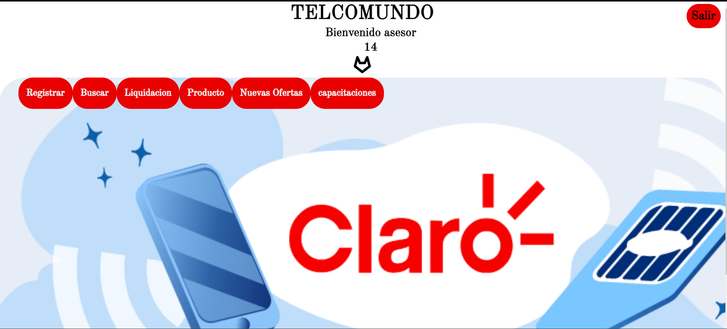

* Registrar
  + ventas
* Buscar
  + Tabla de comisión: (lo manera los 3 roles)
  + Bono de descuento
  + Históricos de ventas
* Liquidación
  + Liquidación de ventas
  + Liquidación de bonos y descuentos
* Producto
* Nuevas ofertas
* Capacitaciones

## VENTAS

En donde el asesor va a registrar las ventas realizadas

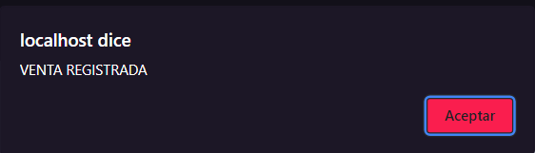

Acá se podrá ver que la venta fue registrada con satisfacción

## BONOS Y DESCUENTOS

En esta tabla hay un registro de los bonos y descuentos del asesor logrado a diferencia del inicio del analista y del líder acá el asesor solo puede ver sus propios bonos y descuentos.

## HISTORICO DE VENTAS

se puede observar los registros de todas las ventas que el asesor ha hecho con éxito de todo el mes así se podrá llevar un control solo de sus propias ventas

## LIQUIDACIÓN DE VENTAS

En esta tabla podemos encontrar las ventas que están para pago del asesor ya verificadas y aprobadas por el analista con el total a pagar.

## LIQUIDACION DE BONOS Y DESCUENTOS

Esta tabla nos muestra los bono y descuentos que se encuentran verificados y aprobados para el pago del asesor con su total a pagar.

# PRODUCTO

Es un link que donde se puede ver los productos que maneja el operador

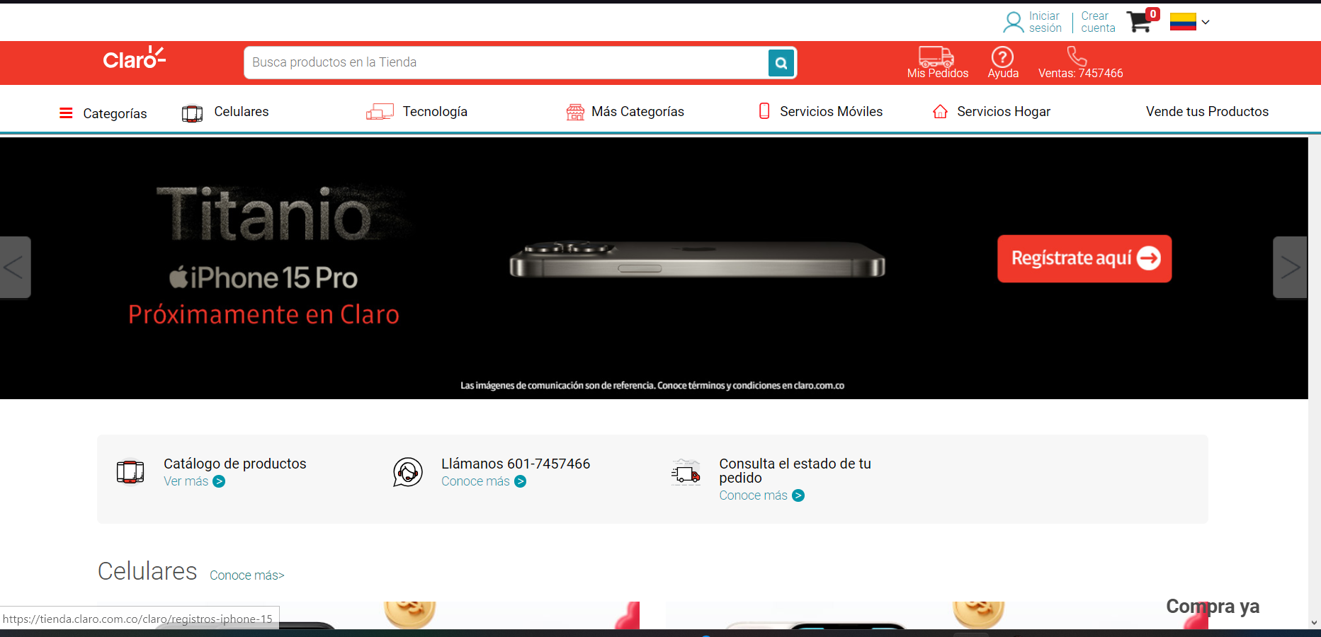

# NUEVAS OFERTAS

A través de este link el asesor puede apoyarse de las ultimas promociones que el operador pueda manejar, además puede ayudarse para poder cerrar las ventas.

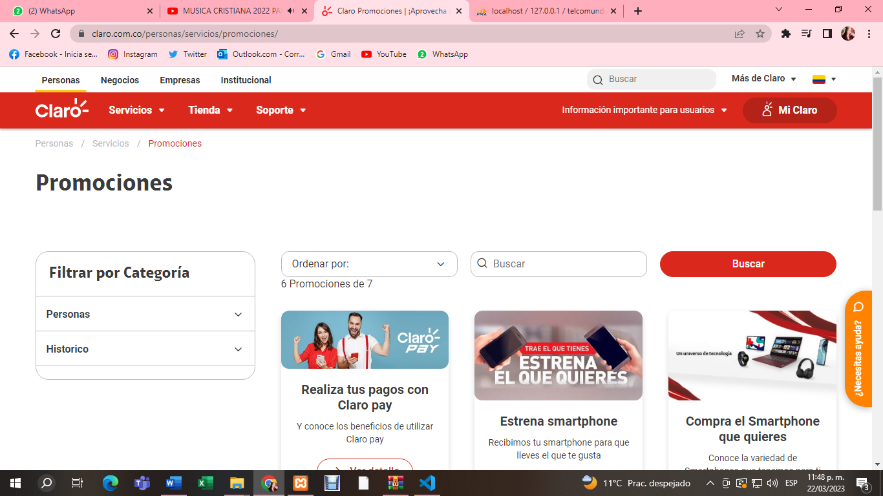

# CAPACITACIONES

A través de este link podremos ingresar videos en donde los lideres y asesores podrán capacitarse y estar actualizados en todo lo que tenga que ver respecto a ventas.

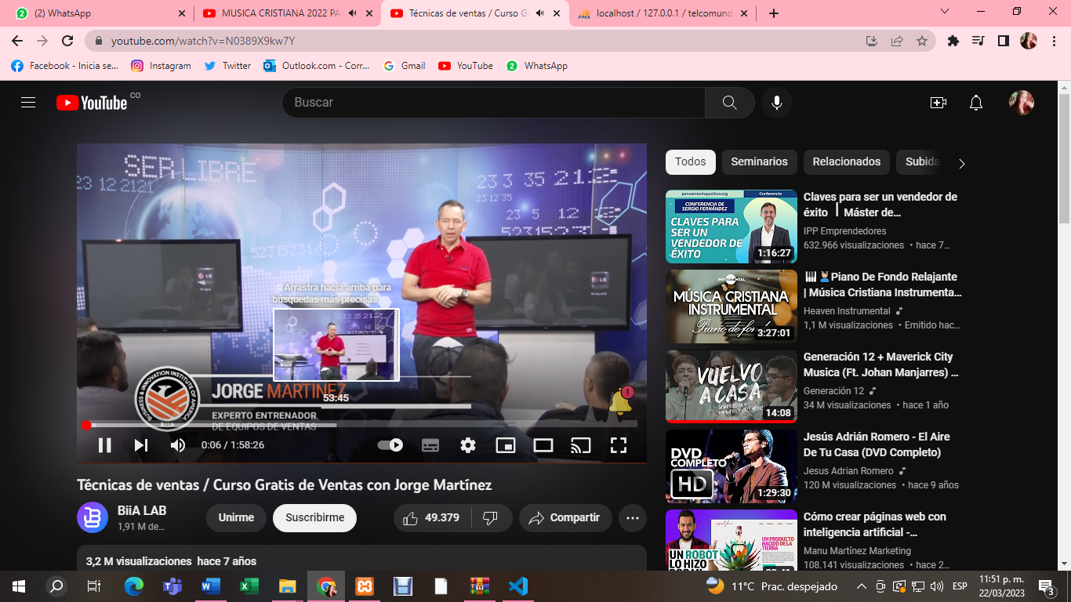

# SALIR

A traves de este boton podemos salir del aplicativo y deslogearnos para volver a la primera vista.

